- ※产品分类※：材料监控（请在左侧分类里选择※必填项）
- ※产品名称※：静电场测试仪
- ※英文名※：Electrostatic Field Meter EFM51
- 属性设置：（请在左侧三项里选择）
- 上传缩略图：（请和对应的word文档放在一起单独建立一个文件夹）
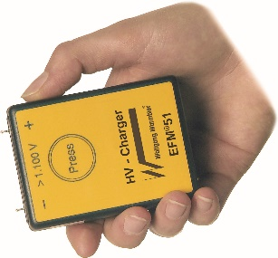
尺寸要求131*193像素
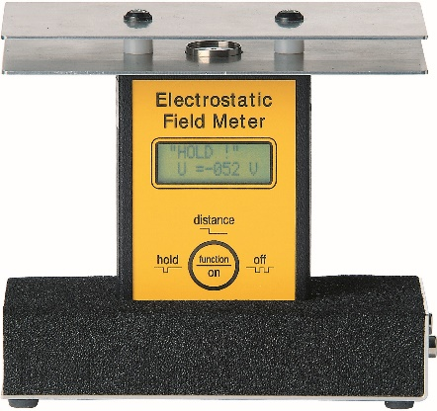

- 上传文件：（请和对应的word文档放在一起单独建立一个文件夹）
- 文件名：Electrostatic Field Meter EFM51

- 产品简介：（不超过200个字符）

中文：
手持式，便捷的数字静电场计，可检测并测量静电场和表面电势。静电场值将自动根据预设的距离转换为静电势。可选的充电板组件也可用于测试空气电离器的效能和防静电工具，手套等的耗散时间。
英文：
Handheld, portable, digital electrostatic field meter, detects and measures electrostatic fields and surface potentials. The electrostatic field strength value (V/m) will be automatically translated to the electrostatic potential (V)according to the preset distance. An optional charged plate set is also available for measuring air ionizers efficiency and the decay time of ESD tools, ESD-gloves, etc.

- 功能特点：（见下例格式）

中文：
- 准确测试静电场和表面电势，电场（V/m）和电压（V）单位根据预设距离自动转换；
- 菜单导向操作，预设测试距离，具有保持功能；
- 相当稳定的零点调整功能；
英文：
- Detects accurately measure electrostatic fields and surface potentials, automatic field to voltage conversion (V/m to V) according to the selected distance.
- Menu-driven test distance preselection and hold-function;
- Very stable zero adjust;

- 规格参数：（见下例格式）
中文：
电源：9V可充电干电池；
测量范围：0— 160kv/ 0— 800kv/m ;
显示：2行LCD屏幕显示；
充电板充电电压：± 1200 V；
尺寸：70mm *122mm*26mm（W x L x H）；
重量：无电池130克；

英文：
Power Supply： 9V rechargeable battery(IEC6F22) ;
Measuring Range: 0— 160kv/ 0— 800kv/m ;
Display：2 row LCD-display；
Charge Voltage：± 1200 V；
Dimension（W*L*H）：70mm *122mm*26mm；
Weight：130g（without battery）

- 产品应用：（见下例格式）

中文：
电子或工业静电测试，也适合设备内测试；
制造现场静电消除器性能验证测试；
测量静电防护材料的静电耗散时间；
根据IEC 61340-5-1执行符合性验证；
英文：
Electrostatic measurement in electronics or industry，Suitable for measurements inside machines;
Verify the performance of ionizers used in manufacturing site;
For the measurement of the decay time of ESD protective materials;
For periodical compliance verification according to IEC 61340-5-1；

